**Reporte de Laboratorio Nro. 1**

Leopoldo Castro [L00279332]

Universidad de las Fuerzas Armadas

[lecastro3@espe.edu.ec](mailto:lecastro3@espe.edu.ec)

Tema: Resolución de problemas con Python

**Resumen (*No más de 200 palabras – Min 100)***

El informe de laboratorio que a continuación se presenta, detalla los aspectos más importantes que se observaron durante el desarrollo de la práctica en la que se emplea el lenguaje de programación Python para resolver una serie de ejercicios básicos relacionados con cálculos matemáticos que pretenden crear, en el joven programador, el hábito de solucionar cualquier tipo de problema de forma eficiente. La resolución de problemas en la informática, debe seguir un proceso secuencial que permita abordar de mejor manera el problema y encontrar una solución precisa, evitando inconvenientes que usualmente se generan por no hallar la mejor respuesta, debido a la omisión de pasos que son de suma importancia para no dejar aspectos al azar.

1. **Introducción *(Al menos 3 párrafos de 4 oraciones)***

Desde la primera aparición del lenguaje de programación Python en 1991 [1], este se ha convertido en unos de los lenguajes preferidos por la comunidad de programadores debido a su facilidad de interpretación y su notoria similitud con el lenguaje común, que lo vuelve, a diferencia de otros lenguajes, muy fácil de leer y escribir; además, al tratarse de un lenguaje interpretado, este no debe ser traducido a lenguaje de maquina ya que un interpretador se encarga de su ejecución sin ser necesario compilarlo para ejecutar las aplicaciones, lo que lo vuelve aún más atractivo para el desarrollo de todo tipo de proyectos. De igual forma, es un lenguaje multiplataforma y de código abierto, razón por la cual, se ha ido consolidando cada día más en el mercado mundial, especialmente por ser más intuitivo que otros lenguajes, facilitando el desarrollo e implementación de las nuevas tecnologías como son la inteligencia artificial, data science, machine learning, data mining, blockchain, juegos en 3D, big data, entre otros, que ganan más terreno en el mundo de la informática y son cada vez más requeridos por todo tipo de usuarios[2].

El lenguaje de programación Python, al igual que todos los demás lenguajes, es utilizado básicamente para la resolución de problemas, sin embargo, el programador debe abordar la temática siguiendo un procedimiento determinado que le permita culminar con éxito su labor. La resolución de problemas debe iniciar con la compresión cabal del problema, ya que esto impide que se dejen aristas que puedan provocar errores en el futuro, y permitirá formular un modelo concreto a través del cual se pueda desarrollar un algoritmo, mismo que puede llegar a solucionar el problema. Como cuarto paso, y únicamente si se han desarrollado en su totalidad los tres anteriores, se deberá escribir el programa, probarlo y evaluar la solución que será la que determine fehacientemente si los seis pasos para la resolución de problemas fueron seguidos adecuadamente teniendo como referencia la comparación entre los resultados esperados y los resultados obtenidos.

Debido a que Python es un lenguaje cada vez más utilizado para el desarrollo de todo tipo de proyectos, es necesario que los nuevos programadores conozcan sus bondades y sepan emplearlo eficientemente para la solución de problemas de toda índole, por lo que, en esta práctica de laboratorio se busca emplear este lenguaje de programación para dar solución a cinco ejercicios matemáticos simples. Se tomó en consideración de resolución de problemas matemáticos debido a que las matemáticas en general emplean los seis pasos para la resolución de problemas y será fácilmente apreciable el procedimiento que se debe seguir cuando se trabaja con lenguaje Python. Además, al limitarse al uso de librerías, se incentiva a los estudiantes a encontrar la mejor forma de solucionar un problema sin recurrir a facilismos o estructuras previamente diseñadas, impulsándolo a emplear conocimientos básicos para llegar al objetivo final de la práctica de laboratorio.

1. **Método**

Para iniciar la puesta en práctica de la resolución de problemas, se escogió el primer problema planteado por el docente en el que se pide desarrollar un algoritmo que permita ingresar el radio de un círculo a través de consola y calcular su área (vea la figura x). Para la resolución de este problema es necesario conocer la fórmula que permite obtener el área de un círculo; además, es importante usar variables con nombres característicos para evitar confusiones al momento de escribir el código.

Figura 1: Algoritmo del primer ejercicio

Como segundo ejercicio, se desarrolló el algoritmo del problema seis en el que se pide al usuario ingresar un nombre cualquiera para arrojar un mensaje de saludo con el dato ingresado (vea la figura 6). Este problema, aunque simple, permite poner en práctica los seis pasos de la resolución de problemas ya que el desarrollador deberá comprender el problema en su totalidad, crear un modelo que permita abordar la temática en su totalidad, codificar el algoritmo que permita solucionarlo, escribir el programa, probarlo y evaluar los resultados.

Figura 2: Algoritmo del segundo ejercicio

Para incrementar la dificultad al momento de solucionar un problema, se escogió el ejercicio 12, en el que se pide ingresar dos números y realizar todas las operaciones aritméticas (vea la figura 3). En este ejercicio se realizarán seis operaciones aritméticas que consisten en la suma, resta, multiplicación, división, potenciación y radicación. Este problema tiene como entrada sólo dos números que serán utilizados para el desarrollo de todas las operaciones.

Figura 3: Algoritmo del tercer ejercicio

Tras familiarizarse con las operaciones aritméticas, y con base en los conocimientos adquiridos durante la práctica, se desarrolló el algoritmo del ejercicio 18 en el que se pide calcular la potencia de cualquier número (vea la figura 4). Este ejercicio cuenta con las mismas bases teóricas que el anteriormente descrito, ya que se calculará el valor de un número “x” multiplicado por sí mismo una cantidad “y” de veces.

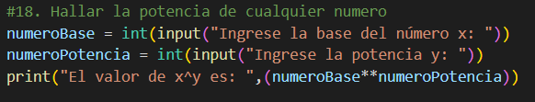

Figura 4: Algoritmo del cuarto ejercicio

Como problema final, se decidió desarrollar el algoritmo del ejercicio 30 en el que se pide resolver una ecuación algebraica (vea la figura 5). Se tomó este ejercicio debido a que se obliga a poner en práctica todos los conocimientos adquiridos con anterioridad al mezclar operaciones aritméticas utilizando valores numéricos ingresados por el usuario.

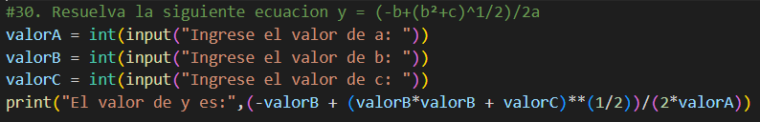

Figura 5: Algoritmo del quinto ejercicio

1. **Resultado y análisis**

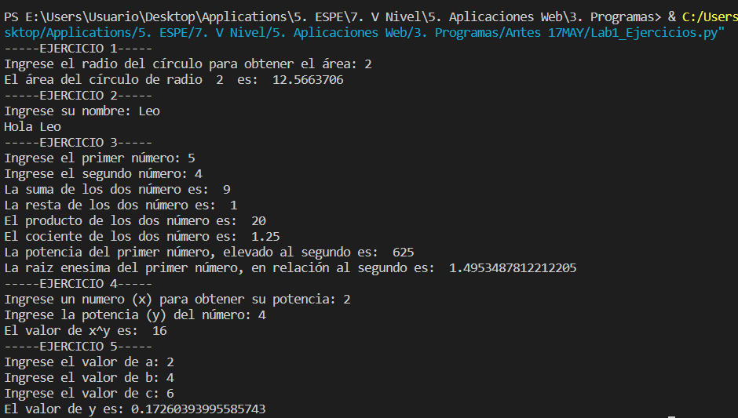Empleado el IDE Visual Code como herramienta para el desarrollo de los algoritmos que permitan solucionar los problemas planteados por el docente, se logró escribir adecuadamente las líneas de código que permitieron obtener resultados favorables de los ejercicios planteado sin la necesidad de utilizar librerías propias del lenguaje de programación Python (vea la figura 6). Cabe recalcar que para cada ejercicio se siguió minuciosamente los seis pasos para la resolución de problemas, ya que esto impidió que se dejaran opciones al azar que en un futuro puedan generar inconvenientes cuando se ejecute el programa. De igual forma, se subió el programa a un repositorio remoto (url: con la finalidad de realizar el versionamiento del mismo y mantener un respaldo en la nube.

Figura 6: Resultado final de los problemas

De igual forma, y para evitar que se ejecuten todos lo ejercicio desarrollados mediante la utilización del lenguaje de programación Python, se creó un menú simple (vea la figura x) para que el usuario pueda escoger de entre los cinco ejercicios cual va a evaluar. Esta opción fue implementada con la finalidad de buscar la eficiencia del programa y evitar que el usuario se sature con contenido innecesario; además, facilita el trabajo del desarrollador ya que puede comprobar el correcto funcionamiento de un determinado ejercicio.

Figura 4: Menú del programa

1. **Discusión**

La resolución de problemas es un proceso sistemático que permite, a quienes buscan obtener una conclusión de algún tema en específico, llegar a solucionar eficientemente una complicación. Este proceso, como se detalló durante las clases impartidas, consta básicamente de tres pasos, entrada, procesamiento y salida, sin embargo, para una correcta resolución de problemas, es necesario abordar y desarrollar los seis pasos que conforman esta temática.

Para obtener los resultados esperados, es imprescindible comprender el problema, esto implica que se conozca a cabalidad aquellos factores que podrían dar solución al problema, así como aquellos podrían impedirlo. Seguido de este paso se encuentra la formulación de un modelo, que no es más que el subproceso que se debe seguir para llegar al objetivo final; como tercer paso consta el desarrollar un algoritmo, esto quiere decir, que se debe generar un esquema en el que se pueda apreciar el ingreso, procesamiento y salida de información. Una vez concluidos estos pasos iniciales, se podrá codificar el programa basándose en el análisis previo, tras lo cual se lo probará y evaluará comparando los resultados obtenidos con los esperados. Si bien, podrían parecer lógicos estos pasos, usualmente no se desarrollan de forma adecuada cuando se busca una respuesta, lo que genera contratiempos y pérdida de recursos; es por esto que resulta primordial el seguir los seis pasos para desarrollar adecuadamente un algoritmo informático que le permita a un programa dar una solución adecuada a un problema.

En lo que respecta al versionamiento de un programa informático o aplicación, esta actividad debería ser llevada a cabo por todos los programadores, y se les debería inculcar desde el inicio de su vida de codificación, ya que es un buen hábito para quienes trabajan en el mundo informático. El versionamiento permite que los programadores verifiquen el avance de sus proyectos, constatando los diferentes cambios que se generan a lo largo del cumplimiento del calendario; además, es una buena forma de mantener un respaldo en un repositorio remoto en caso de que el ordenador con el que se trabaja sufra desperfectos que limiten su funcionamiento.

1. **Conclusión**

Seguir un procedimiento adecuado y correctamente estructurado, es fundamental para que los programadores generen programas informáticos y aplicaciones de calidad, ya que se abarcan todas las opciones que permiten encontrar una adecuada solución a un problema específico. De igual forma, el desarrollador será capaz de encontrar y seleccionar la opción mas eficiente para la resolución de un problema, ya que, a pesar de existir varias formas para hacerlo, este podrá analizar desde un principio las posibilidades, compararlas y seleccionar la más adecuada.

La utilización del lenguaje de programación Python es de suma importancia debido a los requerimientos actuales de las aplicaciones, y al ser un lenguaje de acceso libre, es muy utilizado y se dispone de información y asesoría en el Internet. De igual forma, las librerías que son manejadas por Python permiten generar múltiples aplicaciones con diferentes características y funcionalidades por lo que es necesario adentrarnos en este nuevo mundo para obtener el mayor beneficio de este lenguaje de programación, sin dejar de lado las bases fundamentales para el desarrollo de programas informáticos y aplicaciones.

1. **Referencias**

|  |  |
| --- | --- |
| [1] | Python.org, «Preguntas frecuentes generales sobre Python,» Python.org, 16 Mayo 2022. [En línea]. Available: https://docs.python.org/es/3/faq/general.html#:~:text=El%20primer%20art%C3%ADculo%20publicado%20sobre,Amsterdam%2C%20pp%20283%E2%80%93303.. [Último acceso: 16 Mayo 2022]. |
| [2] | Universidad Internaiconal de Valencia, «Python inteligencia artificial: el lenguaje del futuro,» Universidad Internaiconal de Valencia, 16 Mayo 2022. [En línea]. Available: https://www.universidadviu.com/es/actualidad/nuestros-expertos/python-inteligencia-artificial-el-lenguaje-del-futuro. |